## 第2讲　机械能守恒定律

一、机械能

1．重力做功与重力势能

(1)重力做功的特点

重力做功与路径无关，只与初、末位置的高度差有关．

(2)重力做功与重力势能变化的关系

①定性关系：重力对物体做正功，重力势能就减少；重力对物体做负功，重力势能就增加．

②定量关系：物体从位置*A*到位置*B*时，重力对物体做的功等于物体重力势能的减少量，即*W*G＝－Δ*E*p.

③重力势能的变化量是绝对的，与参考面的选取无关．

2．弹性势能

(1)定义

发生弹性形变的物体的各部分之间，由于有弹力的相互作用而具有的势能．

(2)弹力做功与弹性势能变化的关系

①弹力做功与弹性势能变化的关系类似于重力做功与重力势能变化的关系．

②对于弹性势能，一般物体的弹性形变量越大，弹性势能越大．

二、机械能守恒定律

1．内容：在只有重力或弹力做功的物体系统内，动能与势能可以互相转化，而总的机械能保持不变．

2．表达式：*mgh*1＋*mv*12＝*mgh*2＋*mv*22.

3．机械能守恒的条件

(1)系统只受重力或弹簧弹力的作用，不受其他外力．

(2)系统除受重力或弹簧弹力作用外，还受其他内力和外力，但这些力对系统不做功．

(3)系统内除重力或弹簧弹力做功外，还有其他内力和外力做功，但这些力做功的代数和为零．

(4)系统跟外界没有发生机械能的传递，系统内外也没有机械能与其他形式的能发生转化．

命题点一　机械能守恒的判断

1．做功判断法：若物体系统内只有重力和弹簧弹力做功，其他力均不做功或其他力做功的代数和为零，则系统的机械能守恒．

2．能量转化判断法：若只有系统内物体间动能和重力势能及弹性势能的相互转化，系统跟外界没有发生机械能的传递，机械能也没有转变成其他形式的能(如没有内能增加)，则系统的机械能守恒．

3．利用机械能的定义判断：

若物体在水平面上匀速运动，则其动能、势能均不变，机械能守恒．若一个物体沿斜面匀速下滑，则其动能不变，重力势能减少，机械能减少．

例1　 (多选)如图，轻弹簧竖立在地面上，正上方有一钢球，从*A*处自由下落，落到*B*处时开始与弹簧接触，此时向下压缩弹簧．小球运动到*C*处时，弹簧对小球的弹力与小球的重力平衡．小球运动到*D*处时，到达最低点．不计空气阻力，以下描述正确的有(　　)



A．小球由*A*向*B*运动的过程中，处于完全失重状态，小球的机械能减少

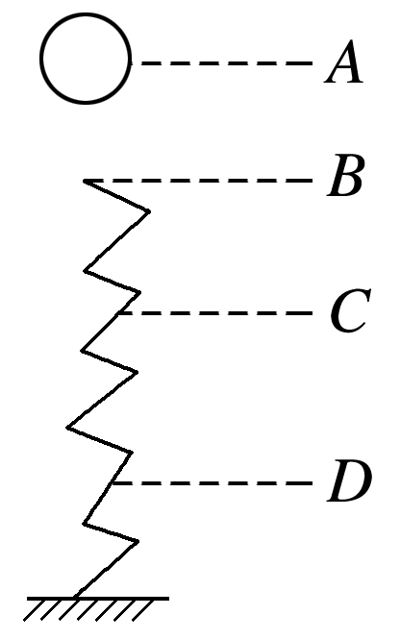

B．小球由*B*向*C*运动的过程中，处于失重状态，小球的机械能减少

C．小球由*B*向*C*运动的过程中，处于超重状态，小球的动能增加

D．小球由*C*向*D*运动的过程中，处于超重状态，小球的机械能减少

命题点二　单个物体的机械能守恒

机械能守恒定律的表达式

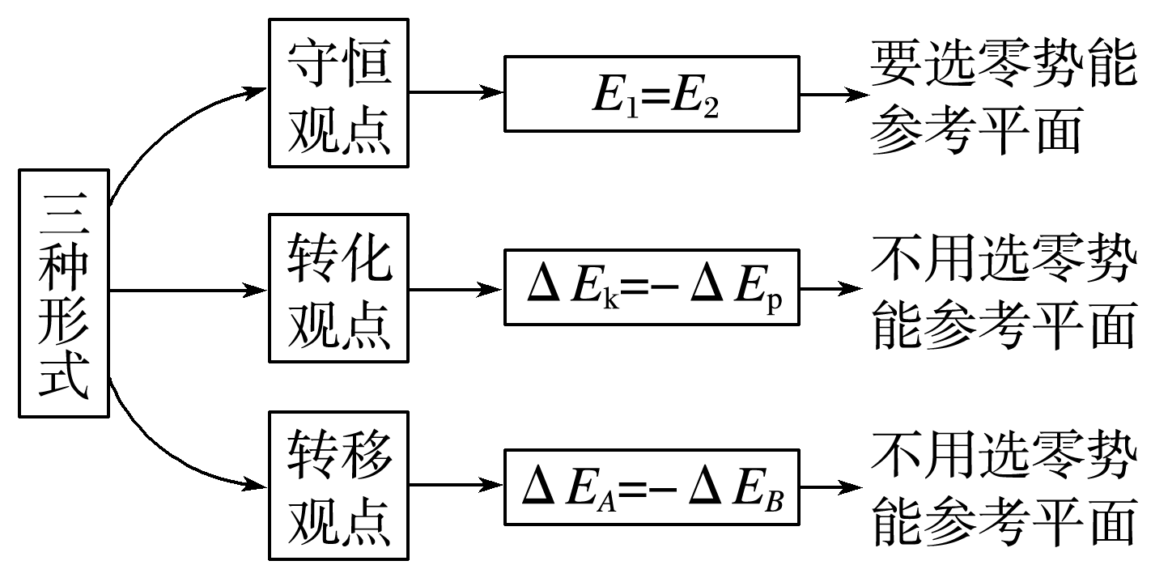

例2　(2016·全国Ⅲ卷·24)如图，在竖直平面内有由圆弧*AB*和圆弧*BC*组成的光滑固定轨道，两者在最低点*B*平滑连接．*AB*弧的半径为*R*，*BC*弧的半径为.一小球在*A*点正上方与*A*相距处由静止开始自由下落，经*A*点沿圆弧轨道运动．

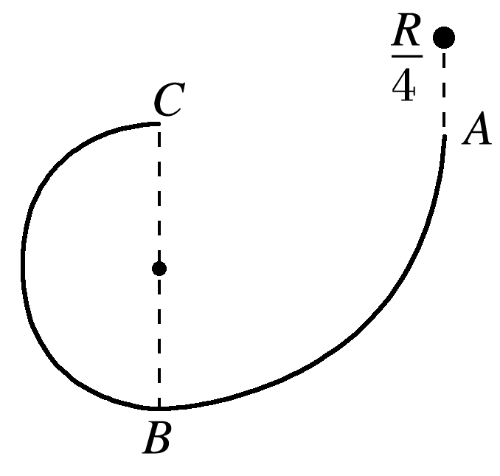

(1)求小球在*B*、*A*两点的动能之比；

(2)通过计算判断小球能否沿轨道运动到*C*点．

解析　(1)设小球的质量为*m*，小球在*A*点的动能为*E*k*A*，由机械能守恒得

*E*k*A*＝*mg*· ①

设小球在*B*点的动能为*E*k*B*，同理有*E*k*B*＝*mg*· ②

由①②式得＝5 ③

(2)若小球能沿轨道运动到*C*点，小球在*C*点所受轨道的正压力*F*N应满足*F*N≥0 ④

设小球在*C*点的速度大小为*vC*，由牛顿第二定律和向心加速度公式有*F*N＋*mg*＝*m* ⑤

由④⑤式得*mg*≤*m* ⑥*vC*≥ ⑦

全程应用机械能守恒定律得*mg*·＝*mvC*′2  ⑧

由⑦⑧式可知，*vC*＝*vC*′，即小球恰好可以沿轨道运动到*C*点．

机械能守恒定律公式的选用技巧

1．在处理单个物体机械能守恒问题时通常应用守恒观点和转化观点，转化观点不用选取零势能面．

2．在处理连接体问题时，通常应用转化观点和转移观点，都不用选取零势能面．

3．(2014·新课标Ⅱ·15)取水平地面为重力势能零点．一物块从某一高度水平抛出，在抛出点其动能与重力势能恰好相等．不计空气阻力．该物块落地时的速度方向与水平方向的夹角为(　　)

A. B. C. D.

命题点三　用机械能守恒定律解决连接体问题

1．首先分析多个物体组成的系统所受的外力是否只有重力或弹力做功，内力是否造成了机械能与其他形式能的转化，从而判断系统机械能是否守恒．

2．若系统机械能守恒，则机械能从一个物体转移到另一个物体，Δ*E*1＝－Δ*E*2，一个物体机械能增加，则一定有另一个物体机械能减少．

例3　如图8所示，左侧为一个半径为*R*的半球形的碗固定在水平桌面上，碗口水平，*O*点为球心，碗的内表面及碗口光滑．右侧是一个固定光滑斜面，斜面足够长，倾角*θ*＝30°.一根不可伸长的不计质量的细绳跨在碗口及光滑斜面顶端的光滑定滑轮两端上，绳的两端分别系有可视为质点的小球*m*1和*m*2，且*m*1＞*m*2.开始时*m*1恰在碗口水平直径右端*A*处，*m*2在斜面上且距离斜面顶端足够远，此时连接两球的细绳与斜面平行且恰好伸直．当*m*1由静止释放运动到圆心*O*的正下方*B*点时细绳突然断开，不计细绳断开瞬间的能量损失．

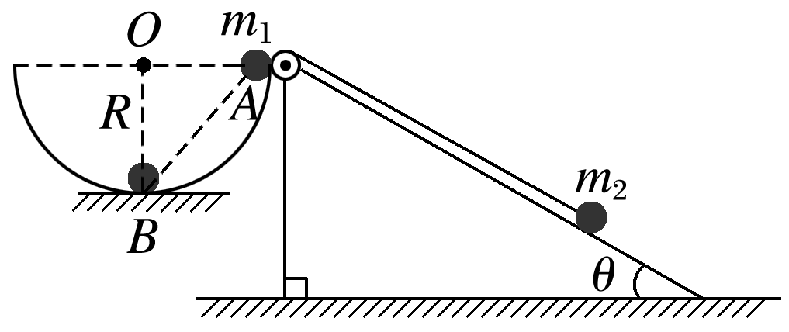

(1)求小球*m*2沿斜面上升的最大距离*s*；

(2)若已知细绳断开后小球*m*1沿碗的内侧上升的最大高度为，求.(结果保留两位有效数字)

解析　(1)设重力加速度为*g*，小球*m*1到达最低点*B*时，*m*1、*m*2速度大小分别为*v*1、*v*2

如图所示，由运动的合成与分解得*v*1＝*v*2

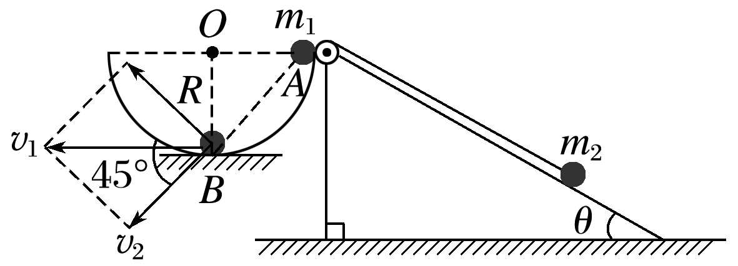

对*m*1、*m*2组成的系统由机械能守恒定律得

*m*1*gR*－*m*2*gh*＝*m*1*v*12＋*m*2*v*22

*h*＝*R*sin 30°

联立以上三式得*v*1＝ ，*v*2＝

设细绳断开后*m*2沿斜面上升的距离为*s*′，对*m*2由机械能守恒定律得

*m*2*gs*′sin 30°＝*m*2*v*22

小球*m*2沿斜面上升的最大距离*s*＝*R*＋*s*′

联立以上两式并代入*v*2得*s*＝*R*＝*R*

(2)对*m*1由机械能守恒定律得：

*m*1*v*12＝*m*1*g* 代入*v*1得＝≈1.9.

连接体机械能守恒问题的分析技巧

1．对连接体，一般用“转化法”和“转移法”来判断其机械能是否守恒．

2．注意寻找用绳或杆相连接的物体间的速度关系和位移关系．

3．列机械能守恒方程时，可选用Δ*E*k＝－Δ*E*p的形式．

命题点四　含弹簧类机械能守恒问题

1．由于弹簧的形变会具有弹性势能，系统的总动能将发生变化，若系统所受的外力和除弹簧弹力以外的内力不做功，系统机械能守恒．

2．在相互作用过程特征方面，弹簧两端物体把弹簧拉伸至最长(或压缩至最短)时，两端的物体具有相同的速度，弹性势能最大．

3．如果系统每个物体除弹簧弹力外所受合力为零，当弹簧为自然长度时，系统内弹簧某一端的物体具有最大速度(如绷紧的弹簧由静止释放)．

例4　(2016·全国Ⅱ·25)轻质弹簧原长为2*l*，将弹簧竖直放置在地面上，在其顶端将一质量为5*m*的物体由静止释放，当弹簧被压缩到最短时，弹簧长度为*l*.现将该弹簧水平放置，一端固定在*A*点，另一端与物块*P*接触但不连接．*AB*是长度为5*l*的水平轨道，*B*端与半径为*l*的光滑半圆轨道*BCD*相切，半圆的直径*BD*竖直，如图11所示．物块*P*与*AB*间的动摩擦因数*μ*＝0.5.用外力推动物块*P*，将弹簧压缩至长度*l*，然后放开，*P*开始沿轨道运动，重力加速度大小为*g*.

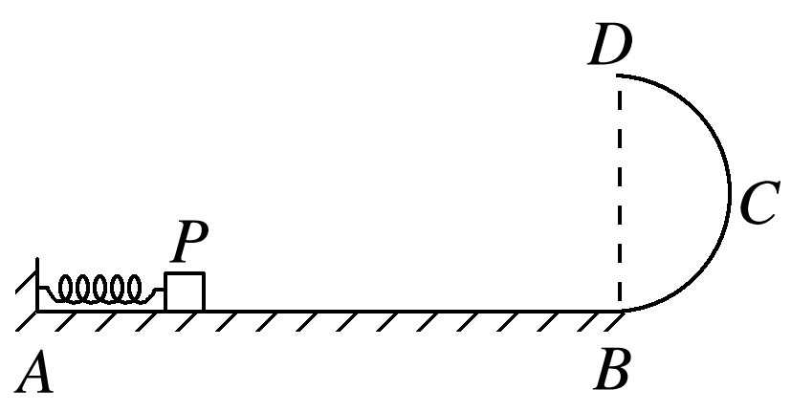

(1)若*P*的质量为*m*，求*P*到达*B*点时速度的大小，以及它离开圆轨道后落回到*AB*上的位置与*B*点之间的距离；

(2)若*P*能滑上圆轨道，且仍能沿圆轨道滑下，求*P*的质量的取值范围．

解析　(1)依题意，当弹簧竖直放置，长度被压缩至*l*时，质量为5*m*的物体的动能为零，其重力势能转化为弹簧的弹性势能．由机械能守恒定律知，弹簧长度为*l*时的弹性势能为*E*p＝5*mgl* ①

设*P*到达*B*点时的速度大小为*vB*，由能量守恒定律得*E*p＝*mvB*2＋*μmg*(5*l*－*l*)

联立①②式，并代入题给数据得*vB*＝ ③

若*P*能沿圆轨道运动到*D*点，其到达*D*点时的向心力不能小于重力，即*P*此时的速度大小*v*应满足－*mg*≥0 ④

设*P*滑到*D*点时的速度为*vD*，由机械能守恒定律得*mvB*2＝*mvD*2＋*mg*·2*l* ⑤

联立③⑤式得*vD*＝ ⑥

*vD*满足④式要求，故*P*能运动到*D*点，并从*D*点以速度*vD*水平射出．设*P*落回到轨道*AB*所需的时间为*t*，由运动学公式得2*l*＝*gt*2 ⑦

*P*落回到*AB*上的位置与*B*点之间的距离为*s*＝*vDt* ⑧

联立⑥⑦⑧式得*s*＝2*l* ⑨

(2)设*P*的质量为*M*，为使*P*能滑上圆轨道，它到达*B*点时的速度不能小于零．由①②式可知5*mgl*>*μMg*·4*l* ⑩

要使*P*仍能沿圆轨道滑回，*P*在圆轨道的上升高度不能超过半圆轨道的中点*C*.由机械能守恒定律有*MvB*′2≤*Mgl* ⑪

*E*p＝*MvB*′2＋*μMg*·4*l* ⑫

联立①⑩⑪⑫式得*m*≤*M*<*m*.

机械能守恒中的轻杆模型

1．模型构建：轻杆两端(或两处)各固定一个物体，整个系统一起沿斜面运动或绕某点转动，该系统即为机械能守恒中的轻杆模型．

2．模型特点：

(1)忽略空气阻力和各种摩擦．

(2)平动时两物体线速度相等，转动时两物体角速度相等．

(3)杆对物体的作用力并不总是指向杆的方向，杆能对物体做功，单个物体机械能不守恒．

(4)对于杆和物体组成的系统，没有外力对系统做功，系统的总机械能守恒．

3．注意问题：

(1)明确轻杆转轴的位置，从而确定两物体的线速度是否相等．

(2)杆对物体的作用力方向不再沿着杆，故单个物体的机械能不守恒．

(3)杆对物体做正功，使其机械能增加，同时杆对另一物体做负功，使其机械能减少，系统的机械能守恒．

典例　如图15所示，在长为*L*的轻杆中点*A*和端点*B*处各固定一质量为*m*的球，杆可绕无摩擦的轴*O*转动，使杆从水平位置无初速度释放摆下．求当杆转到竖直位置时，轻杆对*A*、*B*两球分别做了多少功？

